28.04.2021r. środa

Temat: Moja ojczyzna – karty pracy.

Dzień dobry!
W ramach dzisiejszych zajęć rozwijających aktywność proponuję Wam żebyście wykonali poniższe karty pracy, które są kontynuacją wczorajszego tematu !!! Powodzenia!!!

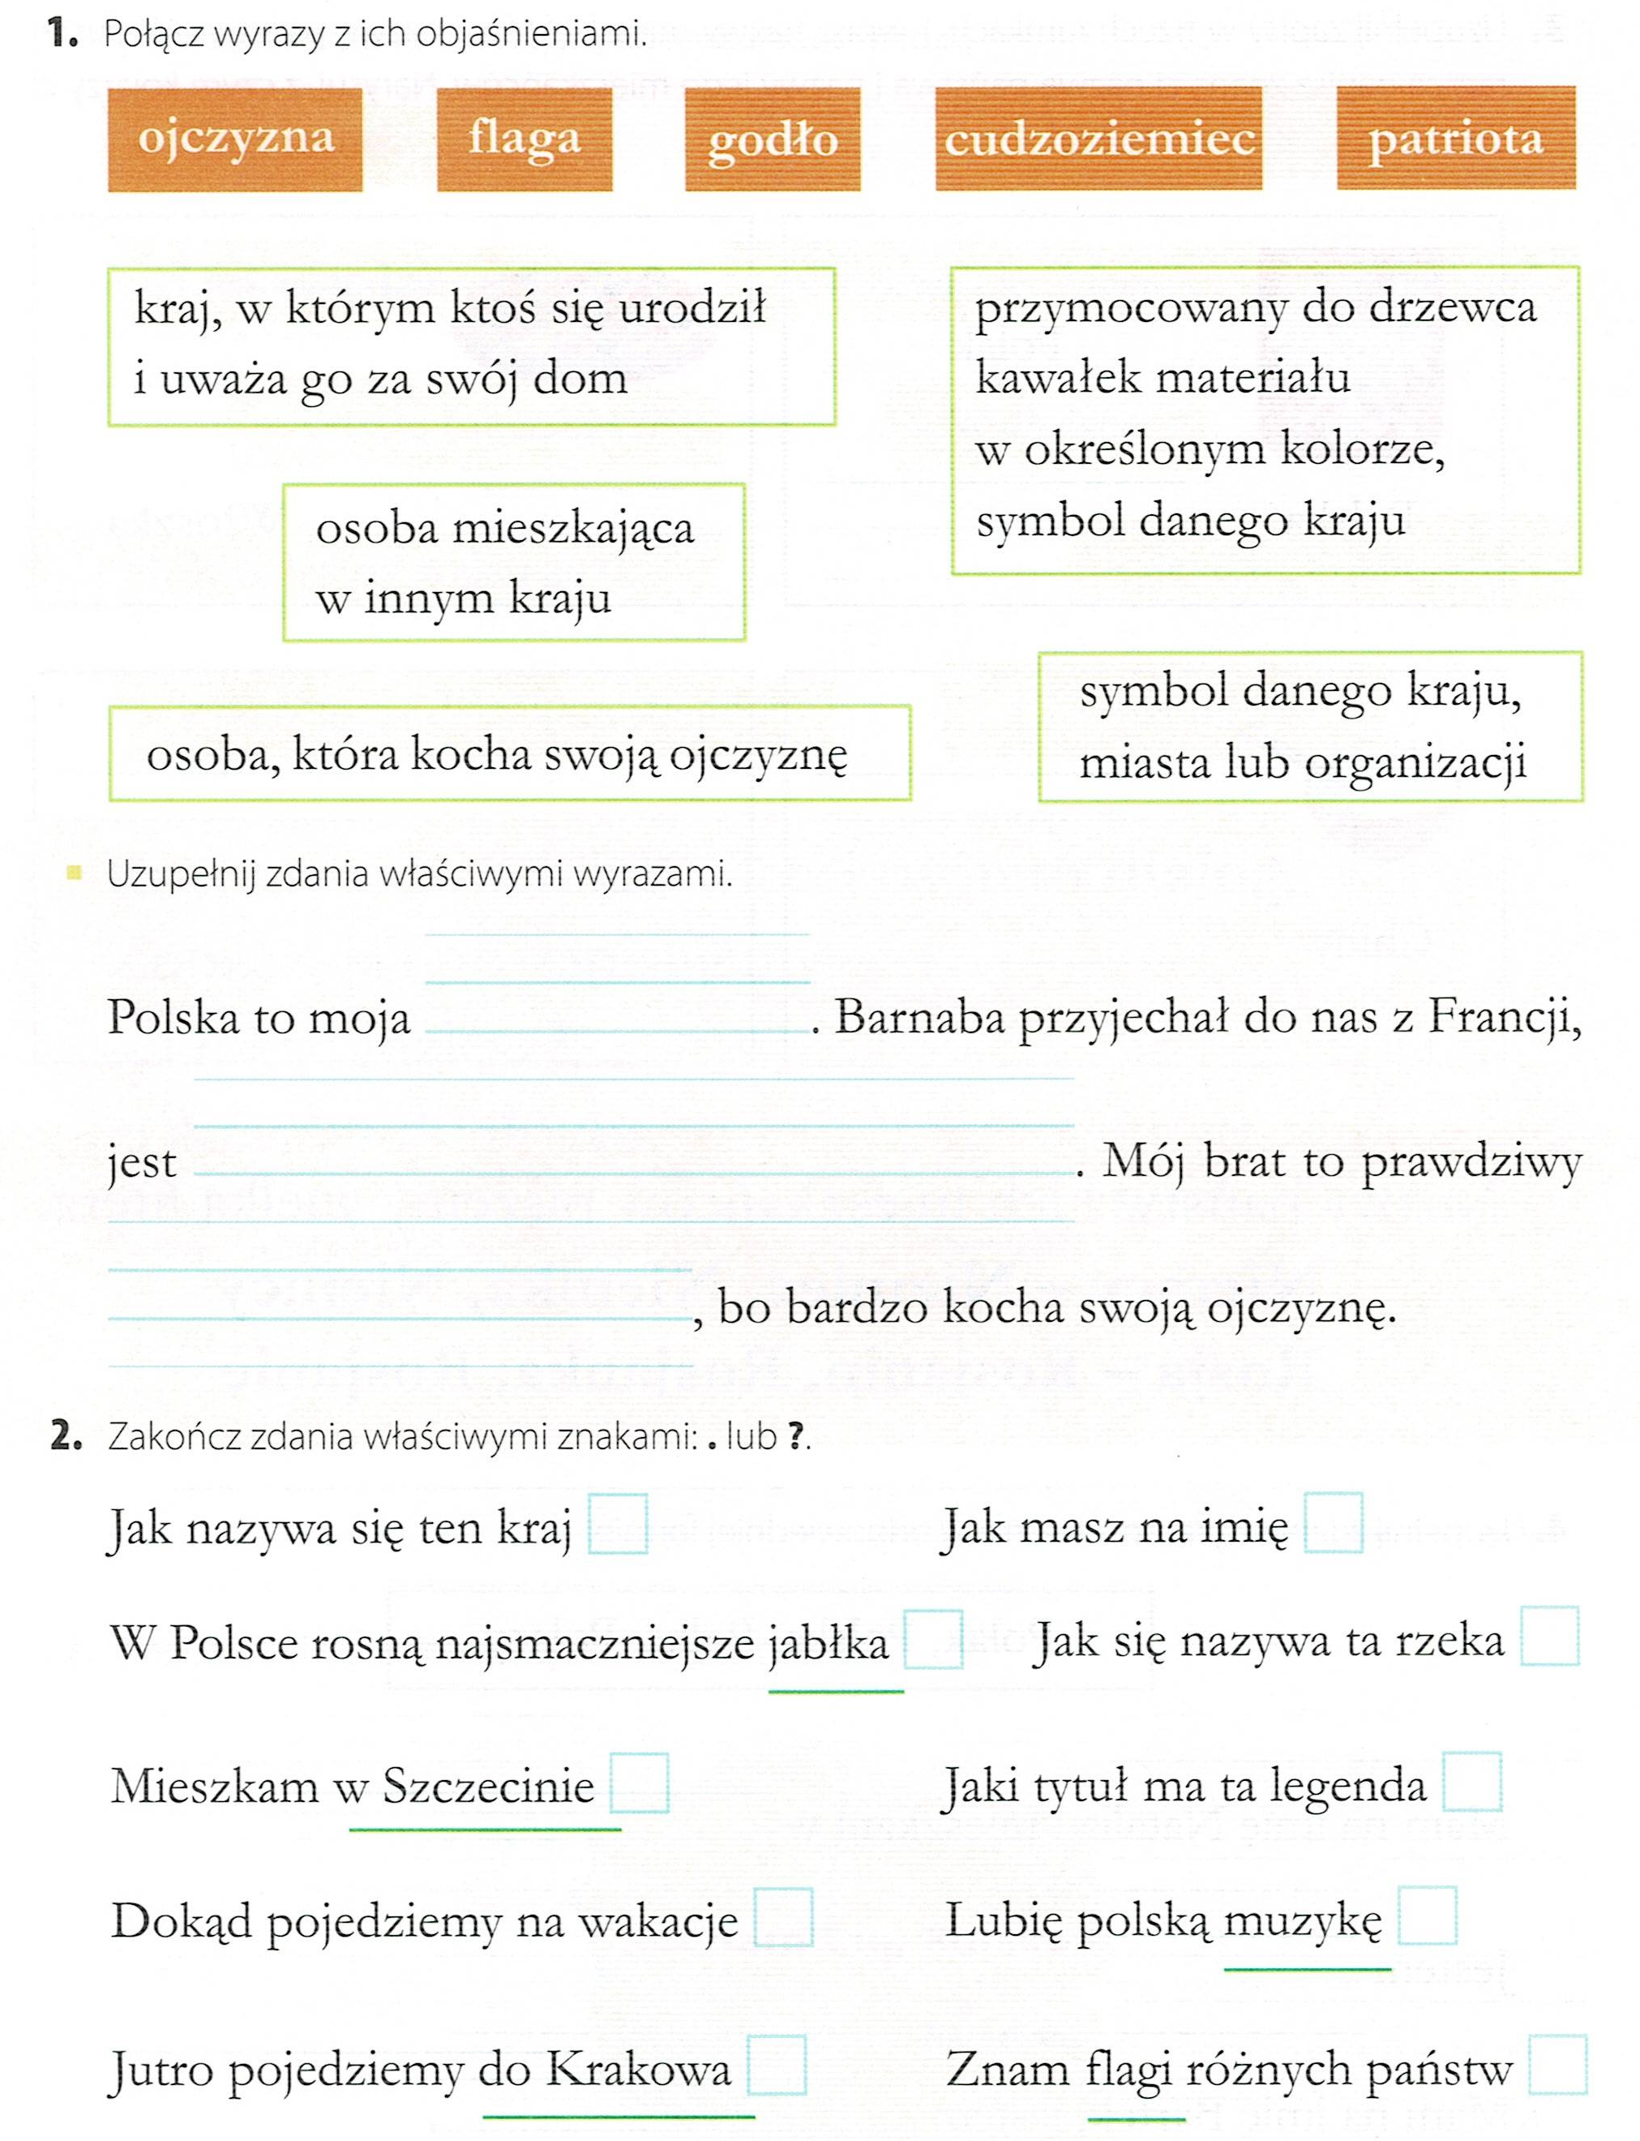

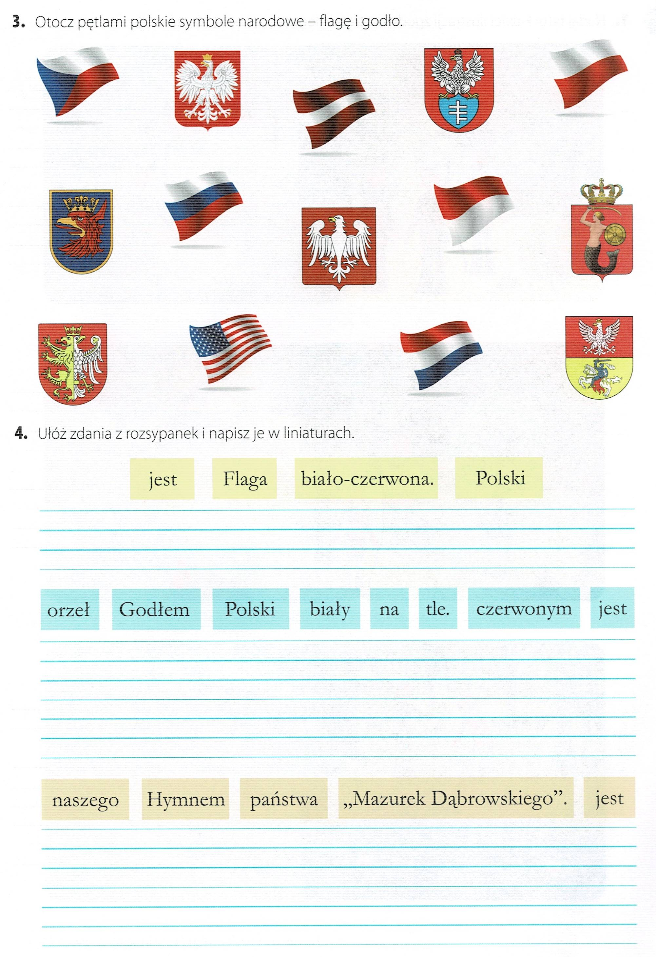

Dziękuję!

